Міністерство освіти і науки, молоді та спорту України
Тернопільський національний технічний університет
імені Івана Пулюя

Звіт
до лабораторної роботи №5
«Оформлення супровідної документації веб-сайту»

Виконала:
Студентка групи СІ-31
Чабан А.С.
Прийняв:
Яцишин В.В.

Тернопіль 2018
Мета роботи:
Ознайомитись з основами супроводу програмних продуктів та створити супровідну документацію.

КОРОТКІ ТЕОРЕТИЧНІ ВІДОМОСТІ
Супровід програм
Супровід програмного продукту включає всі дії, що виконуються із застосуванням після постачання продукту замовникові. У словнику IEEE супровід програми визначається, як процес зміни програмної системи або компоненту після постачання з метою виправлення помилок, підвищення продуктивності або інших параметрів, а також для адаптації до умов, що змінилися.
По різних оцінках супровід програми складає від 40 до 90 % вартості всього життєвого циклу застосування . Можна заперечити, що у вказане вище визначення супроводу включені удосконалення, які краще було б вважати додатковими розробками. У будь-якому випадку об'єм робіт по супроводу програм зазвичай достатньо великий. Найбільш значні зусилля в області супроводу були витрачені на вирішення проблеми 2000 року (Y2K). Зміна застосувань для роботи з датами, що відносяться до нового тисячоліття, зажадало величезної праці. Ці роботи відносяться саме до супроводу програм, тому що їх метою було збереження функціональності існуючих застосувань.
Лехман [Lei, Le2] запропонував «закон», що полягає в тому, що будь-яка програма, адаптацією якої до умов, що змінюються, ніхто не займається, з часом неминуче втрачає свою цінність. Іншими словами, якщо застосування залишається незмінним, користь від нього поступово втрачається.
Хід роботи

В ході виконання лабораторної роботи генерується документація за допомогою засобів Netpeak Spider у папці сайту.
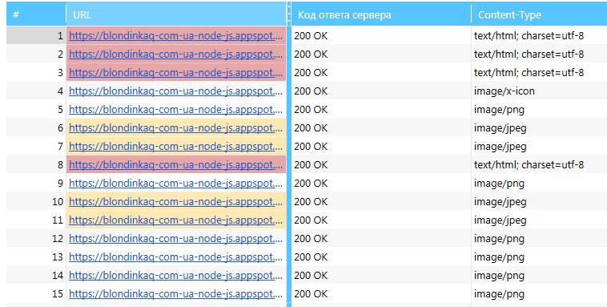
Рисунок 1 — Генерація документації
Після виконання даної команди в поточній папці буде створено папка xls, в якій буде розміщена сайт-документація з файловою структорою, яка показана на рис. 2.
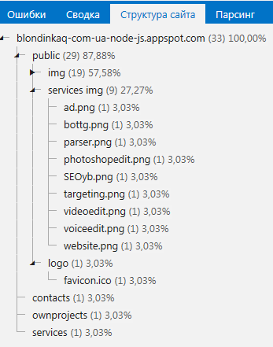
Рисунок 2 — Файлова структура документації

Якщо відкрити головну сторінку DOC.html у браузері, відкриється головна сторінка документації, яка представлена на рис. 3.
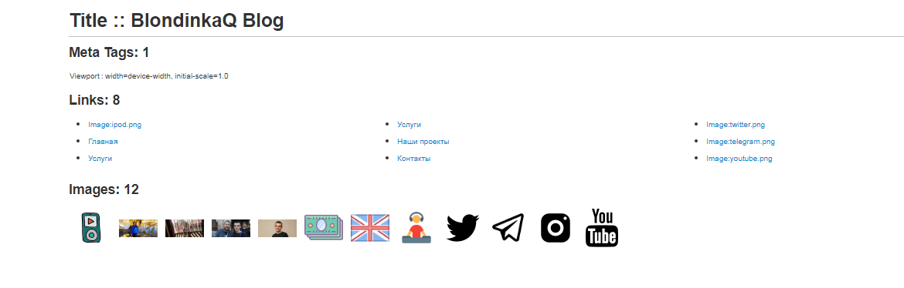
Рисунок 3 — Документація сайту відображена
в браузері Google Chrome

Висновок: В ході виконання даної лабораторної роботи було розглянуто основи супроводу програмних продуктів та створено супровідну документацію за допомогою засобу Netpeak Spider.

